Vlastnosti vody
Adhézia – priľnavosť prilepenie mokrého taniera na stole
Kohézia – súdržnosť ťahanie vody hadicou zo suda
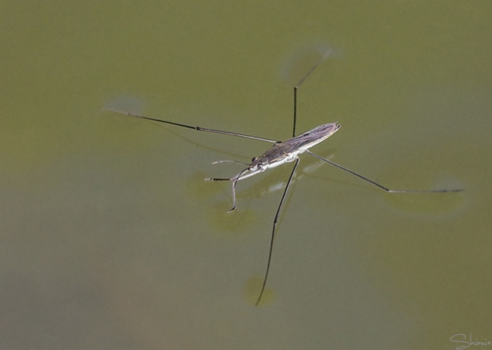
Povrchové napätie vody – blana na rozhraní voda a vzduch

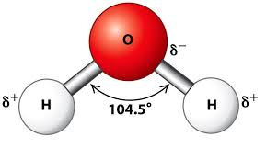
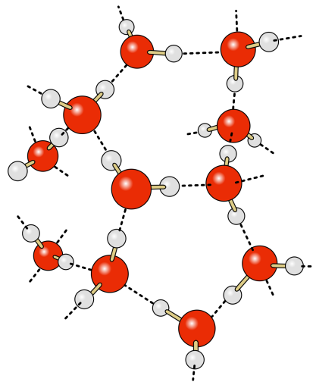
Má póly – priťahuje ju staticky nabitá plastová rúrka

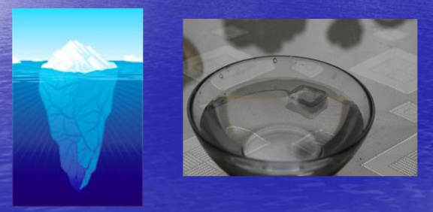
Hustota ľadu je menšia ako hustota vody - ľad pláva na vode
0,92 g/cm³ ............... 1 g/cm³
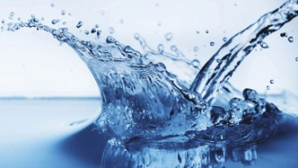
Kvapalná len na Zemi
Znečistenie vody
Voda sa znehodnocuje chemickými látkami, ropnými produktmi, ťažkými kovmi, rádioaktívnym odpadom, splaškovými vodami. Medzi najväčšie zdroje znečisťovania patrí výroba celulózy a papiera, spracovanie ropy – ropné uhľovodíky spôsobujú pachové a chuťové zmeny vôd. Druhotné znečistenie vody – tepelné znečistenie po ochladzovaní v chladiacich vežiach v Mochovciach ( má iné vlastnosti ako pred odberom)

ZNEČISŤOVACIA LÁTKA | ZDROJ | ÚČINOK
umelé hnojivá | dáždˇ zmýva hnojivá do riek a jazier | baktérie a riasy rastú rýchlejšie, využívajú všetok rozpustený kyslík a zomierajú
Priemyselné chemikálie | oleje, kovové zmesi, kyseliny, zásady, farby z tovární | toxické pre zvieratá, rastliny a baktérie vo vode
Pesticídy | postrekovanie úrody chemikáliami | toxické chemikálie sa hromadia v telách väčších zvierat
ropa | ropa z rafinérií a havárií ropných tankerov | pokrýva morských vtákov ropou, znečisťuje pláže
čistiace prostriedky | továrne, úrady, domácnosti | mení vodu na penu toxickú pre organizmy vo vode
https://slideplayer.cz/slide/14068485/

https://royalwater.sk/pribeh-vody/

